○東京都教育委員会公印規則
昭和三九年一二月一日
教育委員会規則第四〇号
改正 昭和四〇年七月一七日教委規則第三三号
昭和四一年六月二八日教委規則第二九号
昭和四三年四月一日教委規則第三五号
昭和四三年八月一日教委規則第五七号
昭和四四年七月五日教委規則第三八号
昭和四四年七月三〇日教委規則第三九号
昭和四六年一一月三〇日教委規則第七六号
昭和四七年一二月一日教委規則第四〇号
昭和四八年三月三一日教委規則第一九号
昭和五〇年四月一日教委規則第四三号
昭和五〇年七月三〇日教委規則第五七号
昭和五一年一〇月三〇日教委規則第三九号
昭和五四年三月三一日教委規則第一八号
昭和五六年三月三〇日教委規則第八号
昭和五六年六月一六日教委規則第二九号
昭和五八年四月一日教委規則第九号
昭和五九年一二月一日教委規則第三五号
昭和六〇年三月三〇日教委規則第一五号
昭和六〇年一二月二〇日教委規則第四二号
昭和六一年三月三一日教委規則第一八号
昭和六一年七月七日教委規則第五八号
昭和六二年三月二〇日教委規則第一〇号
昭和六三年五月二〇日教委規則第四〇号
昭和六三年一〇月一日教委規則第四七号
平成元年一二月二二日教委規則第四七号
平成二年三月三一日教委規則第九号
平成二年八月一日教委規則第二二号
平成五年六月一日教委規則第二四号
平成六年三月三一日教委規則第九号
平成六年九月二九日教委規則第四〇号
平成八年四月一日教委規則第二七号
平成八年一二月二五日教委規則第五〇号
平成一〇年三月三〇日教委規則第一〇号
平成一二年三月八日教委規則第二号
平成一三年三月三〇日教委規則第一〇号
平成一四年三月二九日教委規則第九号
平成一五年四月一日教委規則第一五号
平成一六年三月三一日教委規則第一二号
平成一六年一一月八日教委規則第五〇号
平成一七年四月一日教委規則第二四号
平成一七年一〇月一三日教委規則第三二号
平成一八年三月三一日教委規則第一三号
平成一九年三月三〇日教委規則第一九号
平成二〇年三月三一日教委規則第一二号
平成二一年三月三一日教委規則第六号
平成二二年三月三一日教委規則第一五号
平成二二年七月一五日教委規則第三二号
平成二三年四月一日教委規則第一九号
平成二三年四月一日教委規則第二二号
平成二三年九月三〇日教委規則第二七号
平成二七年三月三〇日教委規則第二九号
平成二八年一〇月二一日教委規則第四八号
令和元年六月二八日教委規則第二号
令和二年五月二七日教委規則第一八号
令和二年一〇月三〇日教委規則第三一号
令和三年三月三一日教委規則第七号
東京都教育委員会公印規則を公布する。
東京都教育委員会公印規則
(通則)
第一条 東京都教育委員会(教育庁、教育事務所、教育庁出張所、学校その他の教育機関、附属機関及びこれらの長並びにこれらの長の補助機関を含む。)の公印の寸法、ひな型、管理方法その他公印に関し必要な事項は、別に定めがあるものを除き、この規則の定めるところによる。
(昭四六教委規則七六・平一〇教委規則一〇・平一六教委規則一二・一部改正)
(公印の名称、寸法、ひな型等)
第二条 公印の名称、番号、書体、寸法及び用途並びに公印管理者は、別表第一のとおりとし、そのひな型は、別表第二のとおりとする。
(平一〇教委規則一〇・平二一教委規則六・一部改正)
(公印の調製者)
第三条 公印の新調及び改刻は、東京都教育委員会教育長(以下「教育長」という。)がこれを行い、教育庁各部長及び学校その他の教育機関の長(以下「部長等」という。)に交付する。
2 前項の規定にかかわらず教育長が適当と認めた公印は、部長等において新調し、又は改刻することができる。
(平二三教委規則一九・一部改正)
(旧印の引継ぎ、保存及び廃棄)
第四条 部長等は、公印を組織の改廃、改刻等のため使用しなくなつたときは、別記第一号様式による公印引継書によりその印章を速やかに教育長に引き継がなければならない。
2 教育長は、前項の規定により引継ぎを受けた印章を永久に保存しなければならない。ただし、教育長は、東京都教育委員会印以外の印章について永久に保存する必要がないと認めたときは、裁断又は焼却の方法により、これを廃棄することができる。
(昭五四教委規則一八・昭六三教委規則四七・平二一教委規則六・平二三教委規則一九・一部改正)
(公印台帳)
第五条 東京都教育庁総務部総務課長は、別記第二号様式による東京都教育委員会公印台帳を作成し、公印の新調、改刻又は廃棄の都度、必要な事項を記載し、整理しておかなければならない。
(昭六三教委規則四七・平二教委規則二二・一部改正)
(新調又は改刻の申請)
第六条 部長等は、公印を新調し、又は改刻する必要があると認めたときは、別記第三号様式による公印新調・改刻申請書により教育長に申請しなければならない。
(昭六三教委規則四七・一部改正)
第七条 削除
(昭六三教委規則四七)
(公印の事故届等)
第八条 部長等は、公印に盗難、紛失又は偽変造があつたときは、直ちに必要な措置を講じ、かつ、別記第四号様式による公印事故届により教育長に届け出なければならない。
(昭六三教委規則四七・一部改正)
(公印管理者の任務)
第九条 公印管理者は、教育長の命を受けて公印に関する事務をつかさどる。
(平二一教委規則六・全改)
(公印取扱主任の指名等)
第十条 公印管理者の下に公印取扱主任(以下「主任」という。)を置くことができる。
2 主任は、公印管理者が自己の指揮監督する職員のうちから指名する。
3 主任は、公印管理者の命を受けて公印に関する事務に従事する。
4 公印管理者又は主任が不在であるときは、公印管理者があらかじめ指定した職員が、その事務を代行する。
(平二一教委規則六・全改、令二教委規則一八・一部改正)
(公印の管理)
第十一条 公印管理者は、公印を常に公印箱に収納することのほか、盗難、紛失及び不適正な使用を防止するために必要な措置を講じるとともに、勤務時間外にあつては、金庫等に保管し、施錠しておかなければならない。
(昭五四教委規則一八・昭六三教委規則四七・平一〇教委規則一〇・令二教委規則一八・一部改正)
(公印押印上の注意)
第十二条 公印の押印を求めようとする者は、別記第五号様式による公印使用簿に必要な事項を記入し、押印しようとする文書その他の物(以下「文書等」という。)に決定済みの起案文書(電子決定方式により決定済みの起案文書にあつては、当該起案文書に係る事案の内容を文書総合管理システムを利用して記録した紙のことをいう。以下同じ。)を添え、公印管理者又は主任の照合(以下「公印照合」という。)を受けなければならない。
2 前項の規定により公印照合を行つた結果、公印の押印を適当と認めたときは、公印管理者又は主任は、当該文書等に明瞭かつ正確に公印を押印しなければならない。ただし、公印のうち別表第一に規定する東京都教育委員会契印の押印に当たつては、教育長が特に必要と認めたときは、別に定めるところにより、これに準ずる措置をとることができる。
3 前項の規定により公印を押印したときは、公印管理者又は主任は、決定済みの起案文書の公印照合・押印欄に署名し、又は押印しなければならない。
4 勤務時間外にあつては、公印の使用は、禁止する。ただし、緊急やむを得ない場合は、この限りでない。
(昭五四教委規則一八・昭六三教委規則四七・平一〇教委規則一〇・平一五教委規則一五・平二三教委規則一九・令二教委規則一八・令三教委規則七・一部改正)
(公印の事前押印)
第十三条 定例的かつ定型的な文書等で、公印管理者が交付の日時、場所その他の事情を考慮して、適当と認めたものについては、前条第一項の規定にかかわらず、公印照合を行う前に当該文書等に公印を押印すること(以下「事前押印」という。)ができる。
2 文書等の保管責任者(当該文書等に係る主務課長とする。以下同じ。)は、事前押印を求めようとするときは、あらかじめ別記第六号様式による公印事前押印・刷り込み申請書及び必要な事項を記入した別記第七号様式による公印事前押印・刷り込み文書等処理簿を公印管理者に提出しなければならない。
3 文書等の保管責任者は、事前押印をした文書等を施錠できる書庫等において適切に管理するとともに、公印事前押印・刷り込み文書等処理簿により、常に使用状況を明らかにし、公印管理者から調査の申入れがあつたときは、それに応じなければならない。
4 文書等の保管責任者は、事前押印をした文書等が、書き損じ、汚損、破損、様式の変更、人事異動等の理由により使用できなくなつたときは、当該文書等を速やかに公印管理者に引き渡さなければならない。
5 公印管理者は、前項の規定による引渡しを受けたときは、当該文書等を破棄し、又は印影を抹消しなければならない。
(昭四三教委規則五七・追加、昭六三教委規則四七・平一〇教委規則一〇・令二教委規則一八・一部改正)
(公印の印影の刷り込み)
第十四条 定例的かつ定型的で一時に多数印刷する文書等のうち、公印を押印すべきものについて、公印管理者が適当と認めたときは、その公印の印影を当該文書等に刷り込むことにより公印の押印に代えることができる。
2 前条第二項から第五項までの規定は、前項の場合について準用する。この場合において、同条第二項から第四項までの規定中「事前押印」とあるのは、「刷り込み」と読み替えるものとする。
(昭四四教委規則三九・追加、昭六三教委規則四七・平一〇教委規則一〇・一部改正)
附 則
1 この規則は、昭和四十年一月一日から施行する。
2 東京都教育委員会公印規程(昭和二十四年七月東京都教育委員会告示第二十八号)は、廃止する。
3 この規則施行の際、現に使用している公印は、この規則に基き交付されたものとみなす。
4 別表第一の規定は、平成二十二年度等における子ども手当の支給に関する法律(平成二十二年法律第十九号)及び平成二十三年度における子ども手当の支給等に関する特別措置法(平成二十三年法律第百七号)の規定による子ども手当の認定及び支給に係る事務について準用する。この場合において、同表第一 六の二の項及び第七の二の項用途の欄中「児童手当」とあるのは、「児童手当及び子ども手当」と読み替えるものとする。
(平二二教委規則一五・追加、平二三教委規則二二・平二三教委規則二七・一部改正)
付 則(昭和四〇年教委規則第三三号)抄
1 この規則は、公布の日から施行する。
付 則(昭和四一年教委規則第二九号)
この規則は、公布の日から施行する。
附 則(昭和四三年教委規則第三五号)
この規則は、公布の日から施行する。
附 則(昭和四三年教委規則第五七号)
この規則は、公布の日から施行する。
附 則(昭和四四年教委規則第三八号)抄
1 この規則は、公布の日から施行する。
附 則(昭和四四年教委規則第三九号)
この規則は、公布の日から施行する。
附 則(昭和四六年教委規則第七六号)
この規則は、昭和四十六年十二月一日から施行する。
附 則(昭和四七年教委規則第四〇号)
この規則は、公布の日から施行する。
附 則(昭和四八年教委規則第一九号)
この規則は、昭和四十八年四月一日から施行する。
附 則(昭和五〇年教委規則第四三号)
この規則は、公布の日から施行する。
附 則(昭和五〇年教委規則第五七号)
この規則は、昭和五十年八月一日から施行する。
附 則(昭和五一年教委規則第三九号)
この規則は、昭和五十一年十一月一日から施行する。
附 則(昭和五四年教委規則第一八号)
この規則は、昭和五十四年四月一日から施行する。
附 則(昭和五六年教委規則第八号)
この規則は、昭和五十六年四月一日から施行する。
附 則(昭和五六年教委規則第二九号)
この規則は、公布の日から施行する。
附 則(昭和五八年教委規則第九号)
この規則は、公布の日から施行する。
附 則(昭和五九年教委規則第三五号)
この規則は、公布の日から施行する。
附 則(昭和六〇年教委規則第一五号)
この規則は、昭和六十年四月一日から施行する。
附 則(昭和六〇年教委規則第四二号)
この規則は、昭和六十一年一月一日から施行する。
附 則(昭和六一年教委規則第一八号)
この規則は、昭和六十一年四月一日から施行する。
附 則(昭和六一年教委規則第五八号)
この規則は、公布の日から施行する。
附 則(昭和六二年教委規則第一〇号)
この規則は、昭和六十二年四月一日から施行する。
附 則(昭和六三年教委規則第四〇号)
この規則は、公布の日から施行し、この規則による改正後の東京都教育委員会公印規則の規定は、昭和六十三年四月一日から適用する。
附 則(昭和六三年教委規則第四七号)
1 この規則は、公布の日から施行する。
2 この規則の施行の際、この規則による改正前の東京都教育委員会公印規則の様式による用紙で、現に残存するものは、なお使用することができる。
附 則(平成元年教委規則第四七号)
この規則は、公布の日から施行する。
附 則(平成二年教委規則第九号)
この規則は、平成二年四月一日から施行する。
附 則(平成二年教委規則第二二号)抄
1 この規則は、公布の日から施行する。
附 則(平成五年教委規則第二四号)
この規則は、公布の日から施行する。
附 則(平成六年教委規則第九号)
この規則は、平成六年四月一日から施行する。
附 則(平成六年教委規則第四〇号)
この規則は、平成六年十月一日から施行する。
附 則(平成八年教委規則第二七号)
この規則は、公布の日から施行する。
附 則(平成八年教委規則第五〇号)
この規則は、公布の日から施行する。
附 則(平成一〇年教委規則第一〇号)
この規則は、平成十年四月一日から施行する。
附 則(平成一二年教委規則第二号)
この規則は、公布の日から施行する。
附 則(平成一三年教委規則第一〇号)
この規則は、平成十三年四月一日から施行する。
附 則(平成一四年教委規則第九号)
この規則は、平成十四年四月一日から施行する。
附 則(平成一五年教委規則第一五号)
この規則は、公布の日から施行する。
附 則(平成一六年教委規則第一二号)
この規則は、平成十六年四月一日から施行する。
附 則(平成一六年教委規則第五〇号)
この規則は、公布の日から施行する。
附 則(平成一七年教委規則第二四号)
この規則は、公布の日から施行する。
附 則(平成一七年教委規則第三二号)
この規則は、公布の日から施行する。
附 則(平成一八年教委規則第一三号)
この規則は、平成十八年四月一日から施行する。
附 則(平成一九年教委規則第一九号)
この規則は、平成十九年四月一日から施行する。
附 則(平成二〇年教委規則第一二号)
この規則は、平成二十年四月一日から施行する。
附 則(平成二一年教委規則第六号)
この規則は、平成二十一年四月一日から施行する。
附 則(平成二二年教委規則第一五号)
この規則は、平成二十二年度における子ども手当の支給に関する法律(平成二十二年法律第十九号)の施行の日から施行する。
(施行の日＝平成二二年四月一日)
附 則(平成二二年教委規則第三二号)
この規則は、平成二十二年七月十六日から施行する。
附 則(平成二三年教委規則第一九号)
この規則は、公布の日から施行する。
附 則(平成二三年教委規則第二二号)
この規則は、公布の日から施行する。
附 則(平成二三年教委規則第二七号)
この規則は、平成二十三年十月一日から施行する。
附 則(平成二七年教委規則第二九号)
この規則は、平成二十七年四月一日から施行する。ただし、この規則の施行の際、地方教育行政の組織及び運営に関する法律の一部を改正する法律(平成二十六年法律第七十六号)附則第二条第一項の規定の適用がある場合は、同項の規定の適用がある間、この規則による改正後の東京都教育委員会公印規則別表第一 四の項及び五の項並びに別表第二6の項及び7の項の規定は適用せず、この規則による改正前の東京都教育委員会公印規則別表第一 四の項及び五の項並びに別表第二6の項及び7の項の規定は、なおその効力を有する。
附 則(平成二八年教委規則第四八号)
この規則は、平成二十八年十一月一日から施行する。ただし、第二条の規定は、平成二十九年一月一日から施行する。
附 則(令和元年教委規則第二号)
1 この規則は、令和元年七月一日から施行する。
2 この規則の施行の際、この規則による改正前の東京都教育委員会規則の様式(この規則により改正されるものに限る。)による用紙で、現に残存するものは、所要の修正を加え、なお使用することができる。
附 則(令和二年教委規則第一八号)
1 この規則は、公布の日から施行する。
2 この規則の施行の際、この規則による改正前の東京都教育委員会公印規則別記第七号様式による用紙で、現に残存するものは、所要の修正を加え、なお使用することができる。
附 則(令和二年教委規則第三一号)
1 この規則は、公布の日から施行する。
2 この規則の施行の際、この規則による改正前の東京都教育委員会公印規則別記第七号様式による用紙で、現に残存するものは、所要の修正を加え、なお使用することができる。
附 則(令和三年教委規則第七号)
この規則は、令和三年四月一日から施行する。
別表第一(第二条関係)
(昭四〇教委規則三三・昭四一教委規則二九・昭四三教委規則三五・昭四三教委規則五七・昭四四教委規則三八・昭四六教委規則七六・昭四七教委規則四〇・昭四八教委規則一九・昭五〇教委規則四三・昭五〇教委規則五七・昭五一教委規則三九・昭五四教委規則一八・昭五六教委規則八・昭五六教委規則二九・昭五八教委規則九・昭五九教委規則三五・昭六〇教委規則一五・昭六〇教委規則四二・昭六一教委規則一八・昭六一教委規則五八・昭六二教委規則一〇・昭六三教委規則四〇・昭六三教委規則四七・平元教委規則四七・平二教委規則九・平二教委規則二二・平五教委規則二四・平六教委規則九・平六教委規則四〇・平八教委規則二七・平八教委規則五〇・平一〇教委規則一〇・平一二教委規則二・平一三教委規則一〇・平一四教委規則九・平一五教委規則一五・平一六教委規則一二・平一六教委規則五〇・平一七教委規則二四・平一七教委規則三二・平一八教委規則一三・平一九教委規則一九・平二〇教委規則一二・平二二教委規則三二・平二三教委規則一九・平二七教委規則二九・平二八教委規則四八・一部改正)
名称 | 公印番号 | 書体 | 寸法 | 用途 | 公印管理者
一 東京都教育委員会印 | 1 | てん書 | 方六六ミリメートル | 職記用 | 総務部総務課長
一 東京都教育委員会印 | 2 | 同 | 方四三ミリメートル | 同 | 同
一 東京都教育委員会印 | 3 | 同 | 方三〇ミリメートル | 一般文書用 | 同
二 専用東京都教育委員会印 | 4 | 同 | 方三〇ミリメートル | 多摩教育事務所の一般文書用及び都立多摩図書館の施設使用承認用 | 多摩教育事務所管理課長、都立多摩図書館長
三 教育庁印 | 5 | 同 | 方四三ミリメートル | 一般文書用 | 総務部総務課長
四 削除
五 削除
六 東京都教育委員会教育長之印 | 8 | 同 | 方二七ミリメートル | 同 | 同
六の二 専用東京都教育委員会教育長之印 | 8の2 | 同 | 方二七ミリメートル | 多摩教育事務所の一般文書用、東京都学校経営支援センターが行う兼業の許可、兼職の承認、教育に関する兼職等の承認、履歴事項の証明、大学等における研修命令並びに児童手当の認定及び支給に係る事務用 | 多摩教育事務所管理課長、東京都学校経営支援センターの管理課長
七 東京都教育委員会教育長代理之印 | 9 | 同 | 方二七ミリメートル | 一般文書用 | 総務部総務課長
七の二 専用東京都教育委員会教育長代理之印 | 9の2 | 同 | 方二七ミリメートル | 多摩教育事務所の一般文書用、東京都学校経営支援センターが行う兼業の許可、兼職の承認、教育に関する兼職等の承認、履歴事項の証明、大学等における研修命令並びに児童手当の認定及び支給に係る事務用 | 多摩教育事務所管理課長、東京都学校経営支援センターの管理課長
八 部 印 | 10 | 同 | 方三〇ミリメートル | 部の一般文書用 | 部内他課に属しない事項を掌理する課長
九 部長印 | 11 | 同 | 方二一ミリメートル | 部長の一般文書用 | 同
九の二 教育庁担当部長印 | 11の2 | 同 | 方二一ミリメートル | 担当部長の一般文書用 | 総務部総務課長
十 教育庁課印 | 12 | 同 | 方二〇ミリメートル | 課の一般文書用 | 同
十一 教育庁課長印 | 13 | 同 | 方二一ミリメートル | 課長及び担当課長の一般文書用 | 同
十一の二 専用教育庁課長印 | 13の2 | 同 | 方二一ミリメートル | 教育長が別に定める都立学校の生徒証明用 | 教育長が別に定める都立学校の経営企画課長又は経営企画室長
十一の二 専用教育庁課長印 | 13の3 | 削除
十一の二 専用教育庁課長印 | 13の4 | てん書 | 方二一ミリメートル | 銃砲刀剣類登録事務用 | 地域教育支援部管理課長
十二 事業所印 | 14 | 同 | 方三〇ミリメートル | 事業所の一般文書用 | 各事業所の長。ただし、都立中央図書館は管理部総務課長、東京都教職員研修センターは企画部総務課長、東京都教育相談センターは次長、東京都学校経営支援センターは管理課長
十二の二 削除
十三 事業所長印 | 15 | てん書 | 方二一ミリメートル | 事業所長の一般文書用 | 各事業所の長。ただし、都立中央図書館は管理部総務課長、東京都教職員研修センターは企画部総務課長、東京都教育相談センターは次長、東京都学校経営支援センターは管理課長
十四 事業所課長(室長、次長)印 | 16 | 同 | 方二一ミリメートル | 事業所の課長及び担当課長並びに課に準ずる室長及び次長の一般文書用 | 都立中央図書館、東京都教職員研修センター、東京都教育相談センター、東京都学校経営支援センターの庶務を担当する課長、室長及び次長
十五 都立学校印 | 17 | 同 | 方三七ミリメートル | 都立学校の一般文書用 | 経営企画課長又は経営企画室長
十六 都立学校長印 | 18 | 同 | 方二一ミリメートル | 都立学校長の一般文書用 | 同
十六の二 専用都立学校長印 | 18の2 | 同 | 方二一ミリメートル | 都立の高等学校及び中等教育学校の授業料及び入学料並びに都立の高等学校の通信教育受講料、聴講料、寄宿舎使用料及び賄費に係る納入通知書用 | 都立学校教育部高等学校教育課長
十七 都立学校長代理之印 | 19 | 同 | 方二一ミリメートル | 都立学校長の一般文書用 | 経営企画課長又は経営企画室長
十七の二 都立学校副校長印 | 19の2 | 同 | 方二一ミリメートル | 都立学校副校長の一般文書用 | 都立学校教育部高等学校教育課長
十八 都立学校経営企画課長之印 | 20 | 同 | 方二一ミリメートル | 経営企画課長の一般文書用 | 経営企画課長
十八の二 教育事務所印 | 20の2 | 同 | 方三〇ミリメートル | 教育事務所の一般文書用 | 管理課長
十八の三 教育事務所長印 | 20の3 | 同 | 方二一ミリメートル | 教育事務所長の一般文書用 | 同
十八の四 支 所 印 | 20の4 | 同 | 方三〇ミリメートル | 支所の一般文書用 | 支所長
十八の五 支所長印 | 20の5 | 同 | 方二一ミリメートル | 支所長の一般文書用 | 同
十八の六 教育事務所課長印 | 20の6 | 同 | 方二一ミリメートル | 教育事務所課長の一般文書用 | 管理課長
十九 出張所印 | 21 | 同 | 方三〇ミリメートル | 出張所の一般文書用 | 副所長
二十 出張所長印 | 22 | 同 | 方二一ミリメートル | 出張所長の一般文書用 | 同
二十一 東京都教育委員会契印 | 23 | 同 | 長径三〇ミリメートル  短径一三ミリメートル | 一般文書契印用 | 一から二十まで及び二十二から二十六までに掲げる公印の公印管理者。ただし、二の地域教育支援部管理課長を除く。
二十二 東京都教育委員会割印 | 24 | 同 | 長径三〇ミリメートル  短径一三ミリメートル | 一般文書割印用 | 一から二十一まで及び二十三から二十六までに掲げる公印の公印管理者
二十三 附属機関印 | 25 | 同 | 方三〇ミリメートル | 附属機関(都立図書館協議会を除く。)の一般文書用 | 総務部総務課長
二十四 都立図書館協議会印 | 26 | 同 | 方三〇ミリメートル | 附属機関(都立図書館協議会に限る。)の一般文書用 | 都立中央図書館管理部総務課長
二十五 附属機関之代表者印 | 27 | 同 | 方二一ミリメートル | 附属機関の代表者(都立図書館協議会議長を除く。)の一般文書用 | 総務部総務課長
二十六 都立図書館協議会議長印 | 28 | 同 | 方二一ミリメートル | 附属機関の代表者(都立図書館協議会議長に限る。)の一般文書用 | 都立中央図書館管理部総務課長
別表第二(第二条関係)
(昭四〇教委規則三三・昭四一教委規則二九・昭四三教委規則五七・昭四四教委規則三八・昭四六教委規則七六・昭四六教委規則四〇・昭四八教委規則一九・昭五〇教委規則四三・昭五六教委規則二九・昭五八教委規則九・昭六一教委規則一八・昭六一教委規則五八・平二教委規則二二・平八教委規則五〇・平一二教委規則二・平一三教委規則一〇・平一四教委規則九・平一五教委規則一五・平一六教委規則一二・平一六教委規則五〇・平一七教委規則二四・平一七教委規則三二・平一八教委規則一三・平一九教委規則一九・平二〇教委規則一二・平二二教委規則三二・平二七教委規則二九・一部改正)
1 2 3 | 4 | 5
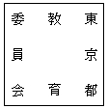 | 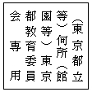 | 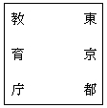
6 | 7 | 8
削除 | 削除 | 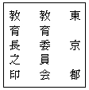
8の2 | 9 | 9の2
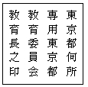 | 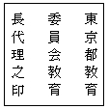 | 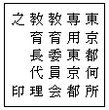
10 | 11 | 11の2
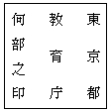 | 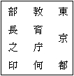 | 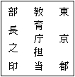
12 | 13 | 13の2
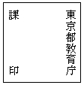 | 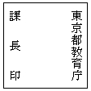 | 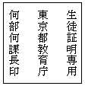
13の3 | 13の4 | 14
削除 | 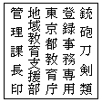 | 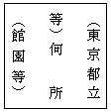
14の2 | 15 | 16
削除 | 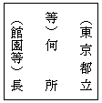 | 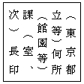
17 | 18 | 18の2
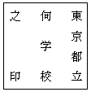 | 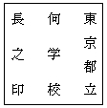 | 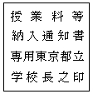
19 | 19の2 | 20
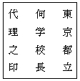 | 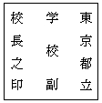 | 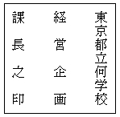
20の2 | 20の3 | 20の4
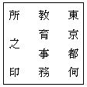 | 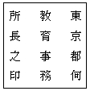 | 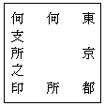
20の5 | 20の6 | 21
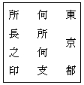 | 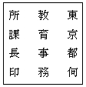 | 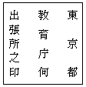
22 | 23 | 24
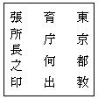 | 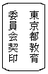 | 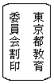
25 | 26 | 27
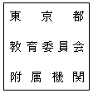 | 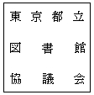 | 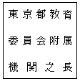
28
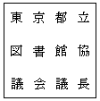

別記
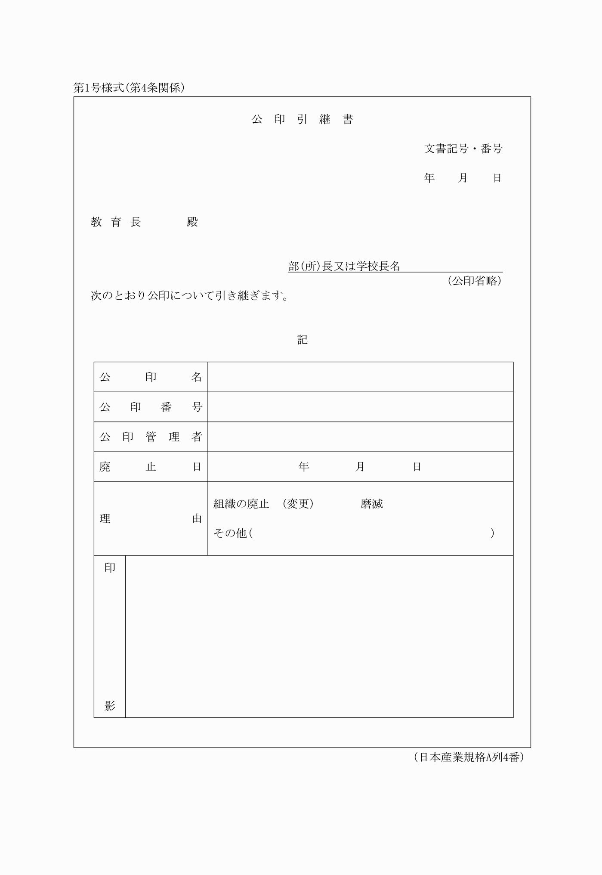
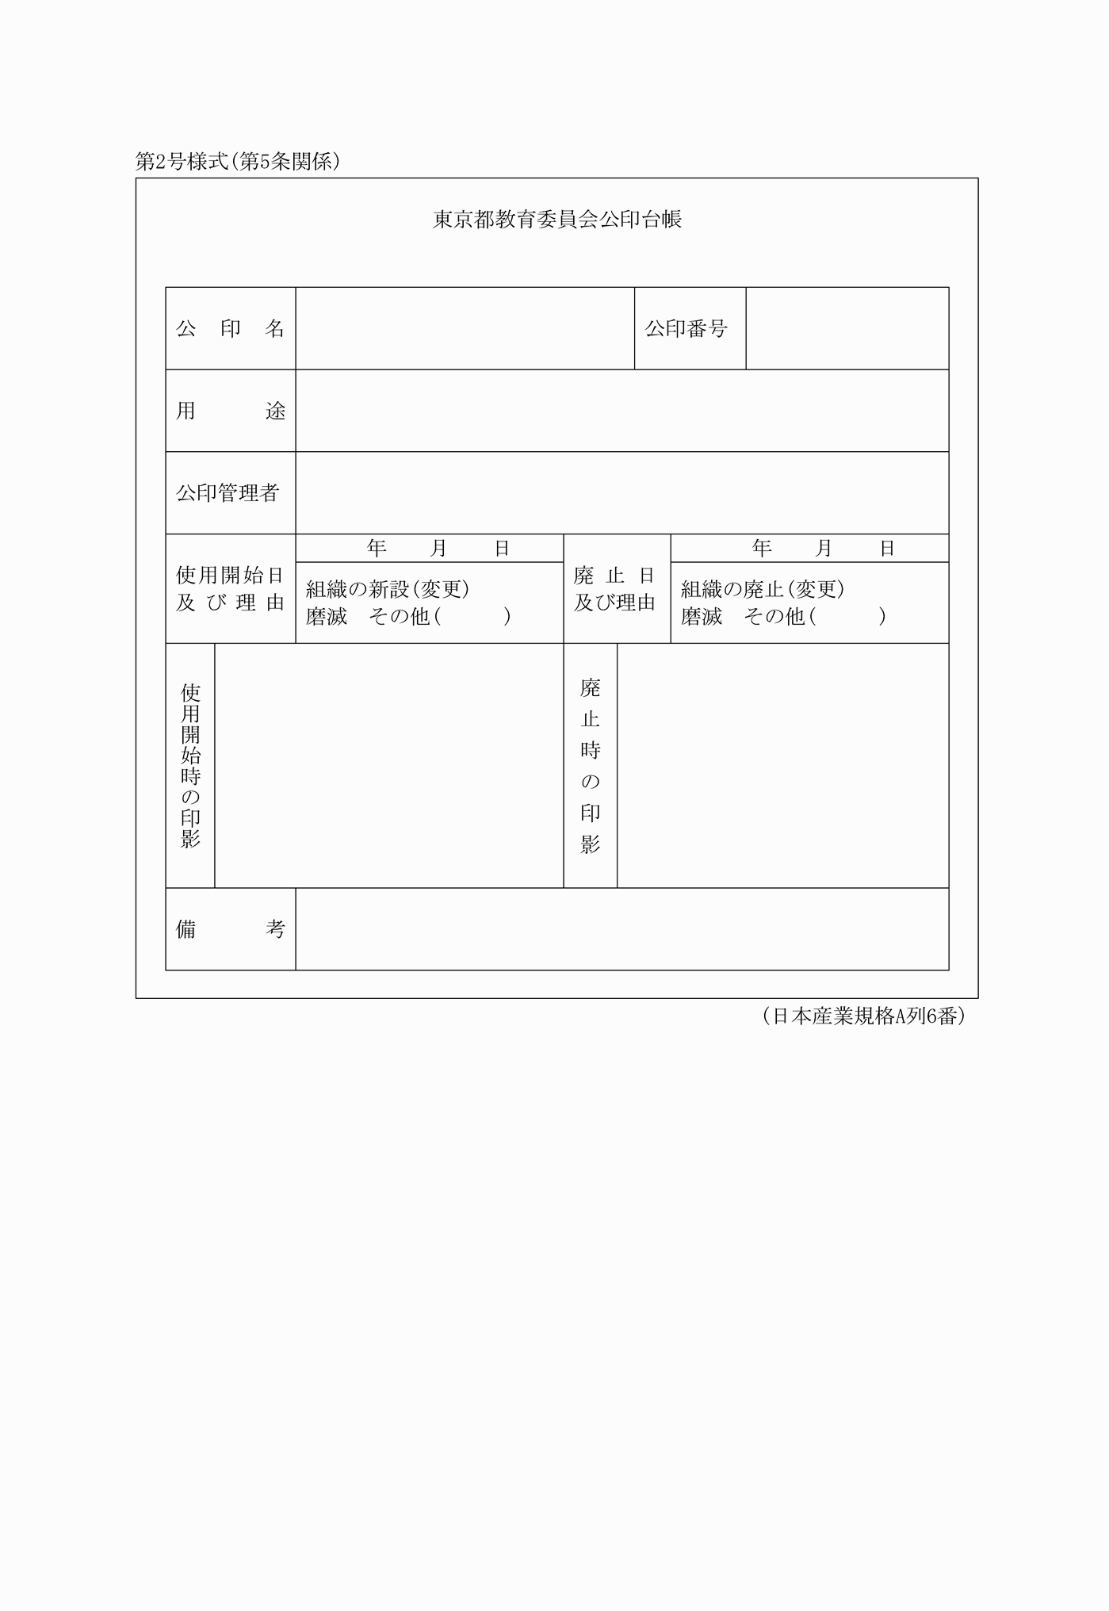
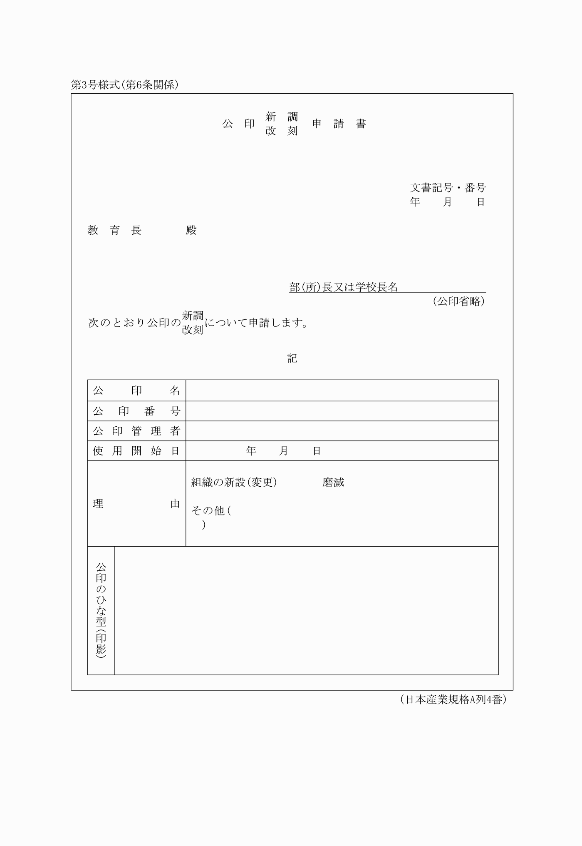
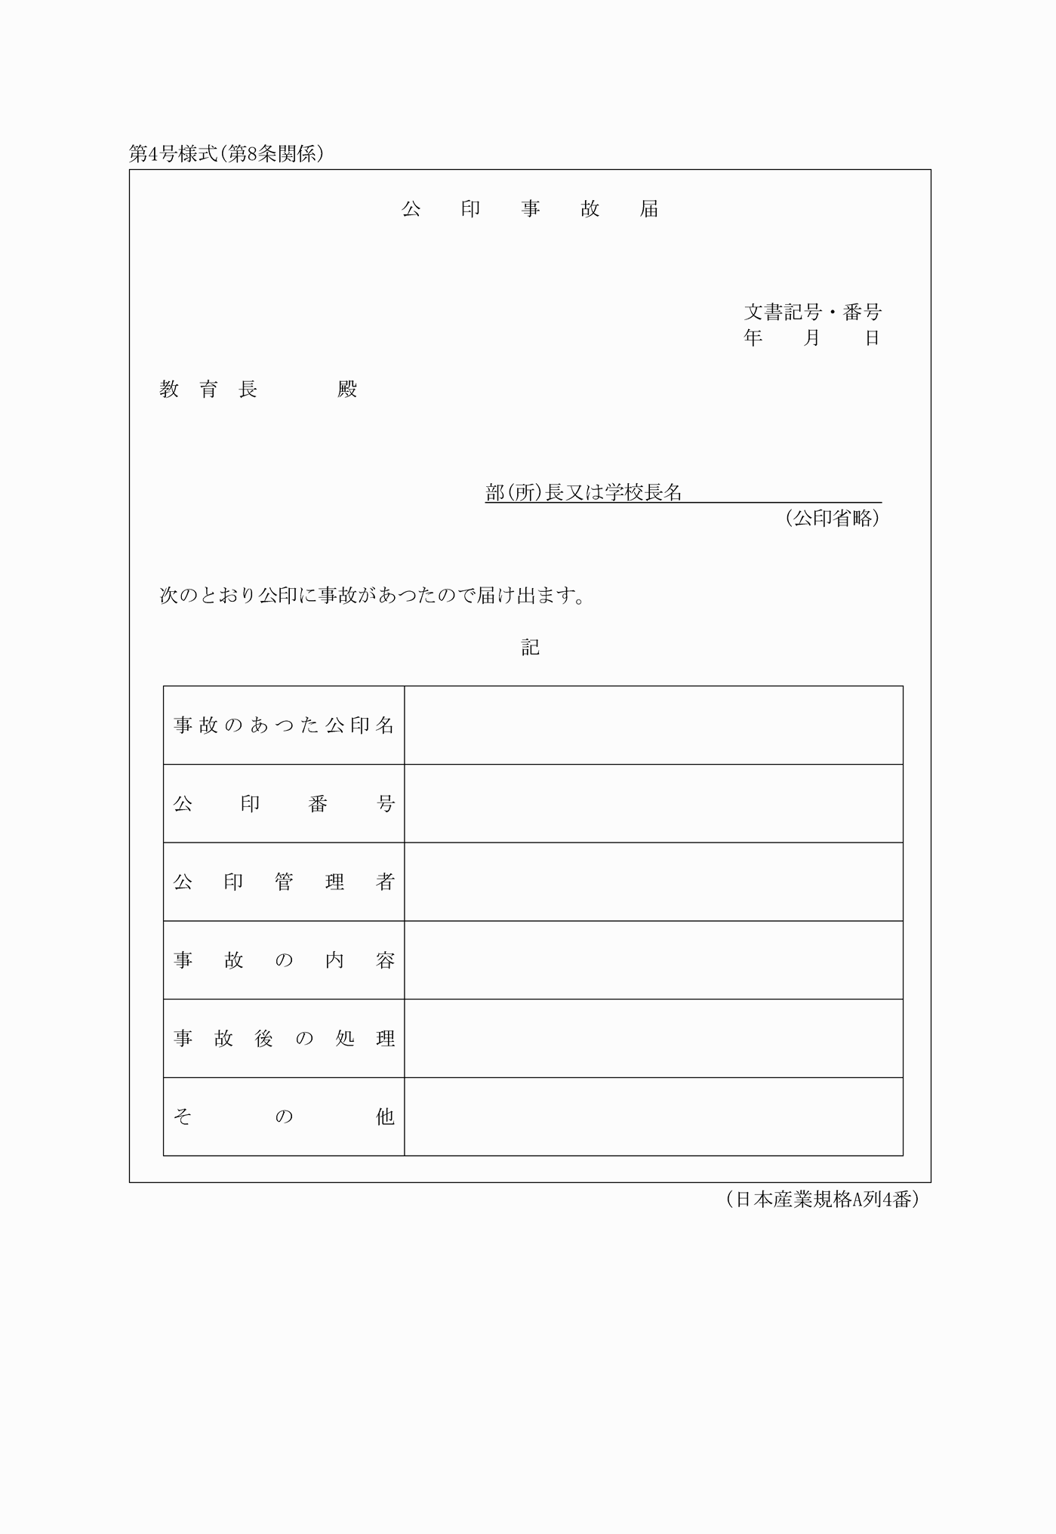
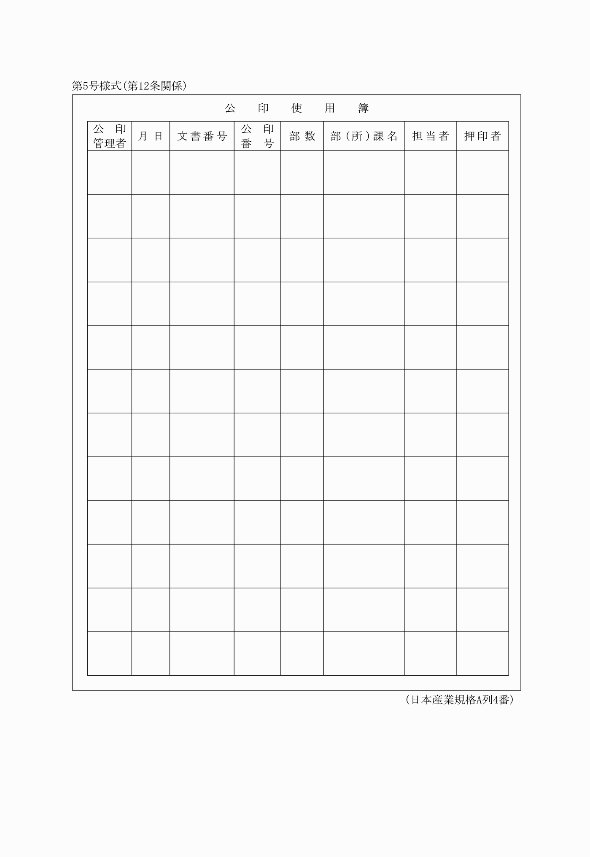
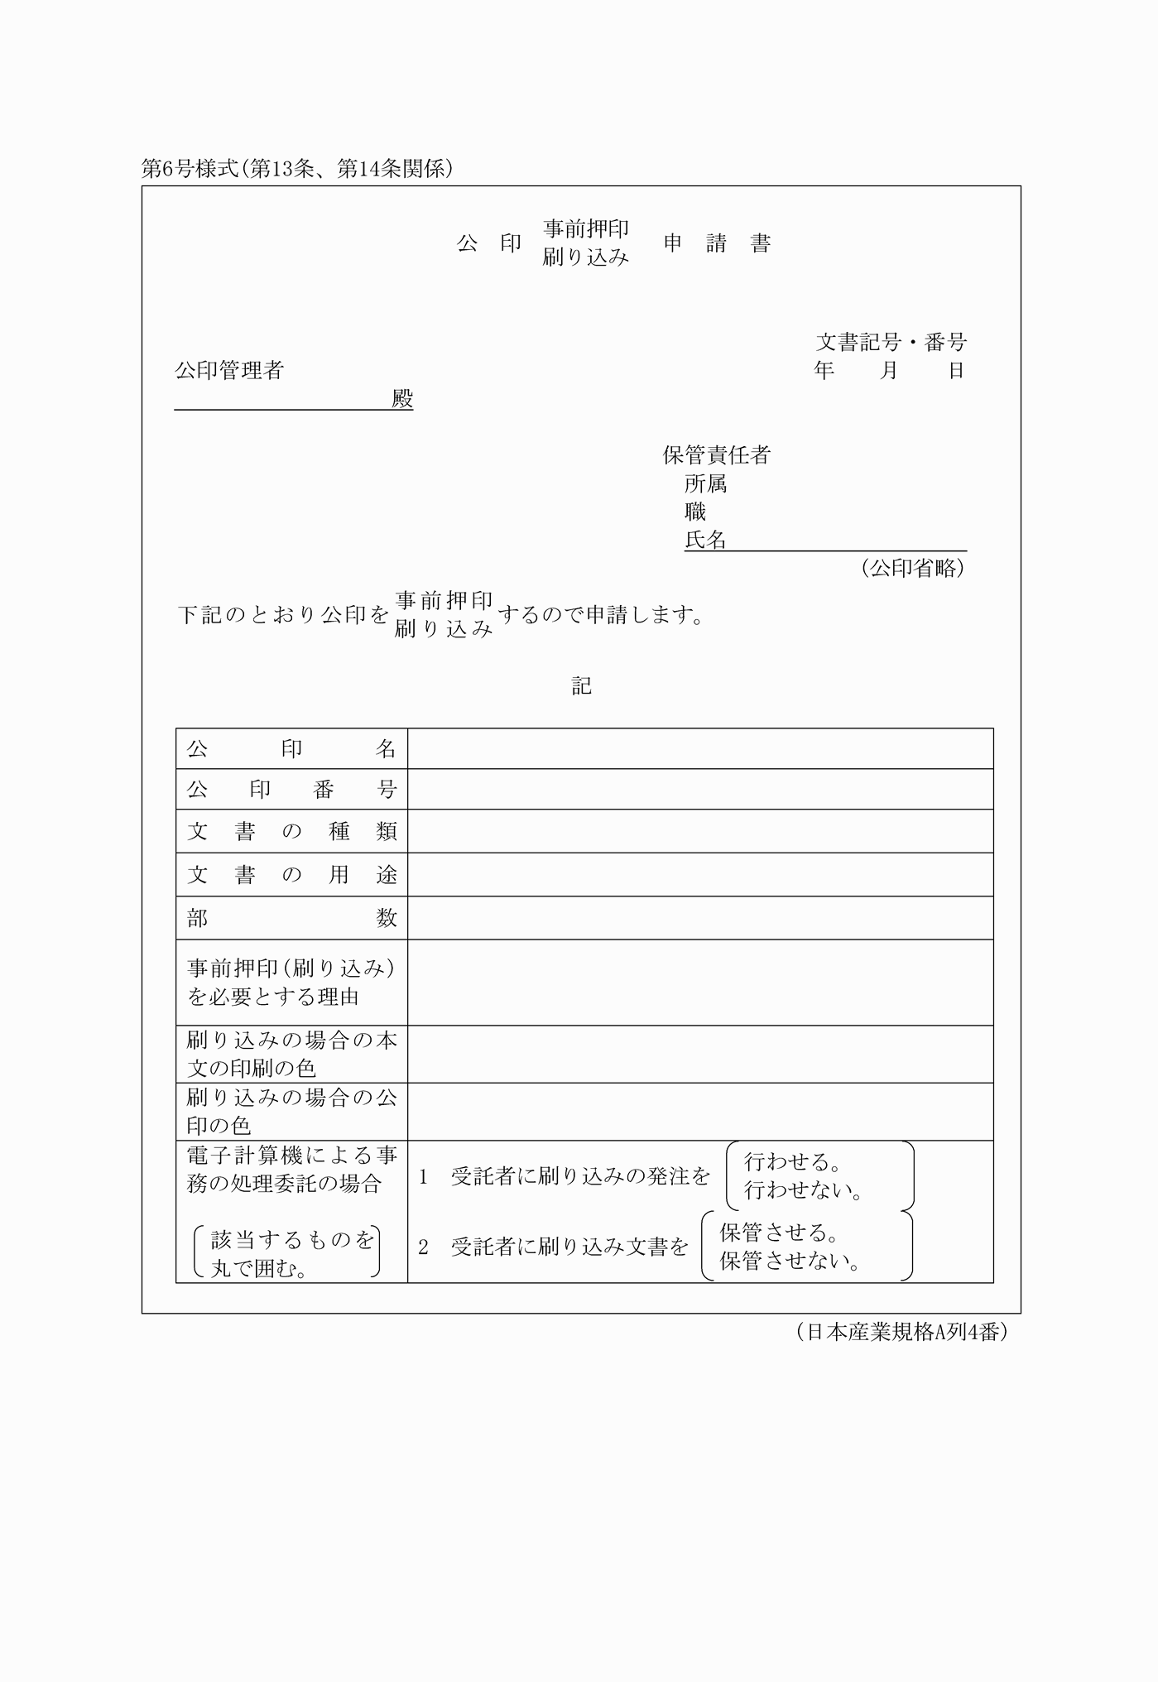
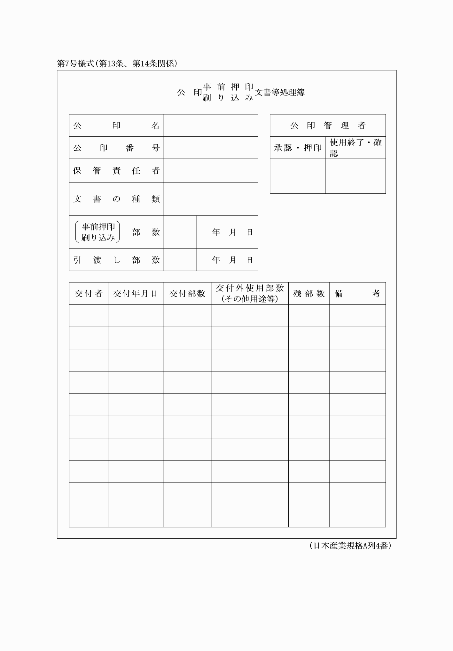
別記
第1号様式(第4条関係)
(昭63教委規則47・全改、平6教委規則9・平10教委規則10・平23教委規則19・令元教委規則2・一部改正)
第2号様式(第5条関係)
(昭63教委規則47・全改、平10教委規則10・令元教委規則2・一部改正)
第3号様式(第6条関係)
(昭63教委規則47・全改、平6教委規則9・平10教委規則10・令元教委規則2・一部改正)
第4号様式(第8条関係)
(昭63教委規則47・全改、平6教委規則9・平10教委規則10・令元教委規則2・一部改正)
第5号様式(第12条関係)
(平6教委規則9・全改、平10教委規則10・令元教委規則2・一部改正)
第6号様式(第13条、第14条関係)
(平6教委規則9・全改、平10教委規則10・令元教委規則2・一部改正)
第7号様式(第13条、第14条関係)
(平6教委規則9・全改、平10教委規則10・令元教委規則2・令2教委規則18・令2教委規則31・一部改正)

